HODOR:
Herramienta Configurable para el Diseño y Gestión de Rankings Deportivos.
Plataforma básica

Memoria final

Isidoro González Irisarri

Índice

- Resumen

- Introducción

- Trabajo previo

3.1 Elección de tecnologías

3.2 Guía de estilo del proyecto

- Módulo de entrada/salida CSV

4.1 Diseño

4.2 Implementación

- Lógica interna de la herramienta

5.1 Diseño

5.2 Implementación

- Interfaz gráfica

6.1 Diseño

6.2 Implementación

- Problemas encontrados y soluciones

- Deuda técnica

- Bibliografía

Resumen del proyecto

Este TFG (trabajo de fin de grado) consiste en el diseño y posterior implementación de una herramienta configurable para la creación y gestión de rankings deportivos. El objetivo inicial es diseñar una interfaz para la herramienta, así como un módulo de carga de datos automática a partir de ficheros CSV (comma separated values) y un módulo que permita la configuración de las distintas opciones de la herramienta. Esta configuración se llevará a cabo a través de una serie de ficheros de entrada con distintos valores que pueden ser editados según las necesidades de cada ranking. Además se desarrollarán una serie de funcionalidades básicas para la aplicación, que permitan crear, abrir, modificar y exportar los rankings de acuerdo con la configuración indicada.

Se hará especial énfasis en la limpieza y elegancia del código para que las tareas de mantenimiento sean sencillas y pueda ser fácilmente entendido y manipulado a la hora de extender o mejorar las funcionalidades de la herramienta en posteriores versiones. El lenguaje elegido para el desarrollo de la aplicación es Python, con distintas librerías para la parte de interfaz gráfica y para la exportación a un archivo exe (aplicación ejecutable de Windows).
Introducción

“La orientación es un deporte en el que cada participante realiza una carrera individual cronometrada con ayuda de un mapa. Dicho mapa es específico, en el cual están marcados ciertos controles por los que debe pasar el corredor, los cuales son secretos […]. En este tipo de carreras cada corredor puede tomar su propia ruta para transitar entre los controles utilizando diferentes métodos de navegación. Los corredores suelen ayudarse de una brújula para facilitar la navegación por los diferentes terrenos. La modalidad más conocida y más practicada de este deporte son las carreras a pie aunque existen otras modalidades de orientación como O-BM.” [1]

En España este deporte está regulado a nivel profesional por la Federación Española De Orientación (FEDO). Dentro de la FEDO se engloban numerosas categorías dependiendo del sexo y edad de los competidores. Además, los competidores se agrupan en clubes, también registrados en la federación. Todo competidor que este registrado en la FEDO forma parte de los rankings que esta organización hace cada año, al igual que todos los clubes son ordenados en otro ranking en función de las puntuaciones de los miembros de cada club.

El objetivo de este proyecto es desarrollar una aplicación que permita crear, modificar y visualizar todos los rankings que la FEDO necesita, rankings individuales, de clubes y de las categorías de élite. Al ser esta la primera versión de la aplicación, el proyecto cubre las funcionalidades más básicas, dejando abierto el desarrollo de otras funcionalidades para versiones posteriores.

Las funcionalidades que se han desarrollado en esta versión son: cargar las licencias de los corredores federados y poder modificarlas, cargar un archivo excel con los parámetros que pueden cambiar de un año para otro, crear un ranking nuevo (tanto individual como de grupos), abrir un ranking ya existente y añadir los resultados y los organizadores de una nueva carrera para actualizar un ranking existente. Están abiertas las tareas de desarrollo para la funcionalidad de exportación de rankings en formato HTML (HyperText Markup Language) y la modificación de los parámetros de configuración más comunes directamente desde la aplicación, sin modificar el fichero CSV de forma manual.
Existen varias versiones anteriores de este proyecto, siendo la aplicación que se usa actualmente en la página web de la FEDO producto de los TFGs que han desarrollado este proyecto en años anteriores. No obstante, este proyecto trata de empezar de cero para desmarcarse de los anteriores y llevar a cabo cambios radicales tanto en la estructura interna del programa como en la interfaz gráfica.

En el siguiente punto de esta memoria se explican las razones que se tuvieron en cuenta a la hora de escoger las tecnologías para el desarrollo de la aplicación, y se profundiza en la guía de estilo que se ha utilizado en todo el código del projecto. Los siguientes apartados entran ya a describir en detalle el diseño y la implementación de las distintas partes de la aplicación.
Trabajo previo

El primer paso para afrontar este proyecto ha sido buscar herramientas similares en el mercado para tener ciertas nociones acerca de como suelen ser estas herramientas, sobre todo en la parte de GUI (Graphic User Interface). Esta tarea resultó más compleja de lo que se había pensado en un principio, puesto que la mayoría de aplicaciones para crear rankings estaban enfocadas al ámbito empresarial (rankings de empleados, gráficas de progreso y crecimiento, etc.). Un ejemplo de este tipo de herramientas sería Rise (https://rise.global/gallery/home). Por otra parte, lo más parecido que se encontró al tema de este proyecto son ciertas APIs para gestionar rankings de videojuegos multiugador (http://blogs.shephertz.com/2013/01/08/social-leaderboard-integration-for-your-games/), lo cual evidentemente no ofrece mucha información en la que basarse a la hora de diseñar la GUI.

Por último el tutor de este proyecto proporcionó versiones antiguas de la GUI de aplicaciones similares a la que se va a desarrollar, principalmente para ilustrar los cambios que se debían hacer a la hora de desarrollar esta herramienta, dado que la GUI es uno de los principales cambios que se pide en este projecto.

Elección de tecnologías

Para el desarrollo de este proyecto no se impuso en un principio ninguna limitación en cuanto a las tecnologías que debían ser usadas, con la excepción de que debían ser tecnologías accesibles a futuros desarrolladores que vayan a añadir funcionalidades a la herramienta para una nueva versión. Esto supone que las tecnologías debían ser gratuitas y no muy difíciles de aprender.

Teniendo en cuenta las directrices anteriores, se decidió que se debía usar un lenguaje de programación orientada a objetos, por ser el paradigma que se enseña actualmente en la ETSIInf. Dentro de este paradigma se escogió el lenguaje Python, que si bien no es un lenguaje 100% orientado a objetos, si tiene esta posibilidad, además de ser muy versátil y ofrecer múltiples librerías. Además es un lenguaje con una curva de aprendizaje fácil en caso de que futuros desarrolladores no estén familiarizados con él, y al ser uno de los lenguajes más populares actualmente (es el quinto lenguaje más utilizado en la actualidad según la empresa de alidad de código TIOBE http://www.tiobe.com/tiobe-index/).

Como entorno de desarrollo se ha elegido Spyder, un entorno de desarrollo integrado específico para Python que aporta diferentes funcionalidades como una consola Python integrada, debugger para Python y un inspector de objetos para programación orientada a objetos, entre otros. Otro de sus puntos fuertes es un sistema de autocompletado que acepta librerías externas e incluso librerías locales de desarrollo propio automáticamente, lo que ha facilitado mucho el desarrollo de código.

Para el desarrollo de la GUI se ha usado wxPython, un conjunto de librerías programadas en C++ que permite crear interfaces gráficas de forma simple. A pesar de llevar tiempo trabajando con Python, mi experiencia con interfaces gráficas es reducida. A pesar de que existen ibrerías gráficas más potentes y completas, que además vienen ya instaladas con Python (TkInter por ejemplo), la ventaja de wxPython es que la curva de aprendizaje es más suave, al menos para desarrollos no muy complejos. Por tanto esta librería permite un desarrollo más rápido sin necesidad de dedicar tanto tiempo al aprendizaje como pasaría con una librería más compleja.

Por último se ha usará la librería py2exe para crear ficheros ejecutables de Windows a partir del código Python, tanto por ser la más recomendada como por ser la única que se ha encontrado.
Guía de estilo del proyecto

A la hora de escribir el código fuente del proyecto, se ha utilizado una guía de estilo que, si bien se ha basado en las recomendaciones que da la página oficial de Python (https://www.python.org/dev/peps/pep-0008/), ha sido adaptada para el proyecto en particular. A continuación se describen los aspectos más importantes de la guía.

Identación
Python es un lenguaje que, a diferencia de otros lenguajes populares como Java, C, Javascript o .NET, no usa corchetes o cualquier otro carácter visible para delimitar los bloques dentro del código, si no que utiliza espacios en blanco. Por lo tanto, la identación es un elemento clave en el desarrollo de código Python, y debe ser uniforme en todo el código para evitar errores. En este apartado se han seguido las recomendaciones oficiales y se usa una identación de espacios en lugar de tabulaciones, concretamente 4 espacios por cada nivel de profundidad del código.

Lineas en blanco
Las lineas en blanco son utilizadas en el código para mejorar la legibilidad y limpieza del mismo, por lo que se ha decidido que cada declaración de una clase o función debe ir seguida de una línea en blanco antes de comenzar con la definición de la misma. A si mismo la separación entre distintas funciones constará de dos líneas en blanco. También se separarán las secciones de lógica dentro de una función o clase de otras secciones de lógica o de declaraciones y asignaciones de variables mediante una línea en blanco.

Codificación del código fuente
Todos los archivos de gódigo estarán codificados usando el estándar UTF-8

Llamadas a la función import
Siguiendo el estándar de Python, cada importación de una librería, sea externa o propia, se hará en una línea distinta. Por ejemplo:
import operator
import os

import InputReaders
import OutputWriters
import Rank
import Logger

Declaraciones de Strings literales
En todo el código se usarán comillas simples a la hora de declarar una cadena de caracteres literas, por ejemplo:
st3 = wx.StaticText(panel, label='Numero de carreras para la media: ')

Espacios en blanco dentro de una línea de código
Se añadirá un espacio en blanco dentro de una linea de código en las siguientes ocasiones:
- Después de una coma: hbox4.Add(tc4, proportion=1)
- Antes y después de un operador lógico o matemático: if rowNum == 0
- Antes y después de la asignación de una variable: reader = csv.reader(fRank)

No se añadirá un espacio en blanco dentro de una línea de código en las siguientes ocasiones:
- Antes y después de un paréntesis, corchete o llave, sea para indicar indexación o llamadas a función: csv.writer(rankFile) o conf.cabecera_ranking_individual[0:12]
- Antes de una coma, o dentro de un paréntesis:
os.path.join(os.getcwd(), name, name + '_ind.csv')

Comentarios
Los comentarios serán en inglés, frases completas y con sentido. Además deben estar actualizados al código para no contradecirlo. Así mismo, los comentarios que empiezan con un 'TODO' marcan bugs conocidos que deben ser solucionados o partes del código que han sido incluidas en la deuda técnica para solucionar más adelante (ver apartado 8 de esta memoria).
“Naming”
Las directrices oficiales de Python, como ellos mismos apuntan en su guía de estilo (“The naming conventions of Python's library are a bit of a mess, so we'll never get this completely consistent” [2]), no son realmente rígidas, lo que lleva a un poco de confusión. Por tanto, para este proyecto se ha usado un estilo propio.

Nombres de variables
Para los nombres de variables se usara el estilo propio de Python, en minúsculas y separando las distintas palabras si el nombre las tuviese con una barra baja (example_variable). Estos nmbres deben ser significativos de lo que la variable contiene o de cual es su función. Excepciones a esta regla son los distintos índices para recorrer las estructuras de datos, que en caso de ser de poca importancia, podrán tomar nombren como index.

Nombres de funciones
Para los nombres de funciones se usa un estilo distinto, empezando estos nombres siempre por minúscula, pero separando las distintas palabras con estilo “camel case” (exampleFunction()). De esta forma es fácil y rápido distinguir entre un nombre que se refiere a una variable y un nombre que se refiere a una función. Los nombres de las funciones deben describir lo que hace la función, pero intentando a su vez no usar más de tres palabras.

Nombres de clases
Para las clases se usa un estilo similar al de las funciones a la hora de dar nombres. Se separan las distintas palabras si la hubiera con el estilo “camel case”, pero la primera letra del nombre debe ser mayúscula(ExampleClass). Estos nombres también dben ser desriptivos de la funcionalidad de la clase y no usar más de dos palabras.

Otras consideraciones
La gran mayoría de los nombres de variables, funciones, clases y comentarios están en inglés. Se ha utilizado este idioma porque se ha considerado más universal que el español. Es poco probable pero posible que futuros desarrolladores en este proyecto no sean hispanoparlantes, y poner los comentarios relevantes y los nombres de variables en inglés facilitará enormemente la adaptación al código existente. Además, a la hora de pedir ayuda a la comunidad de programadores Python que existe en internet, resulta mucho más fácil obtener respuestas si los nombres de variables significativos y los comentarios están escritos en inglés, dado que las principales fuentes a las que se ha recurrido cuando no se sabía solucionar un problewa de código son de habla inglesa.
Excepciones a esto son los parámetros relacionados con el fichero de configuración. Dado el sistema que se usa para su importación, resulta más facil entender el funcionamiento si los nombres de variables coinciden con el nombre dado a los parametros en el archivo de configuración.
Modulo de entrada/salida CSV

La aplicación desarrollada consta principalmente de tres módulos: el módulo de entrada/salida, el módulo de lógica del programa y por último la interfaz gráfica. En este apartado se explicará cómo se diseñó y desarrolló el módulo de entrada/salida.

Este módulo se encarga de leer los ficheros necesarios para la ejecución del programa y de escribir en archivos los rankings resultantes. Deben leerse los archivos de licencias, parametros de configuración, datos de las distintas categorías, resultados de cada carrera, organizadores de cada carrera, los rankings ya existentes y por último un fichero que indique los clubes que participan y en que división están a la hora de crear un nuevo ranking. Por otro lado, deben poder escribirse en ficheros CSV tanto los rankings individuales como los de clubes.
A continuación se explica el proceso de diseño de este módulo.

Diseño del módulo I/O
Lo primero que se pensó para este módulo es en hacer una separación clara entre las funciones de entrada y de salida. Por tanto, y debido a que no se trata de un módulo excesivamente grande, se decidió crear dos pequeñas librerías que pusieran a disposición del resto del programa una serie de funciones a las que llamar cuando fueran necesarias operaciones de entrada o salida de datos. Comenzaremos por explicar el diseño de la librería de entrada de datos.

InputReaders.py
La librería de entrada de datos, llamada InputReaders.py se encarga de todas las operaciones de entrada descritas arriba. Por cada fichero de entrada se ha creado una función encargada de leerlo. A continuación se detalla una lista de todas las funciones incluidas en esta librería:
- readLicenses(file_path): Esta función se encarga de leer el archivo CSV de licencias, en el cual se encuentran los datos de cada corredor federado en la FEDO. Recibe como parámetro la ruta al fichero de licencias, y devuelve un diccionario de objetos en los que se almacenan los datos de cada corredor. En el apartado de implementación se describirá detalladamente su funcionamiento.

- readParameters(file_name): Esta función se encarga de leer el archivo CSV de parámetros de configuración. Este fichero ha sido diseñado en este proyecto, dado que en versiones anteriores se utilizaba un archivo Python que declaraba una variable por cada parámetro y ponteriormente era importado como librería. Se decidió que este formato no era adecuado para un fichero que puede cambiar constantemente, además de dificultar los cambios de parámetros desde la propia aplicación. Por tanto, se trata ahora de un fichero CSV en el que se declara un parámetro en cada fila, empezando por el nombre del parámetro en la primera celda e intercalando valor y tipo de ese valor en las siguientes celdas de la fila. Como la función anterior, esta recibe la ruta al fichero de parametros y devuelve un objeto en el que quedan almacenados todos los parametros para su posterior uso.

- readCategories(file_name): Esta función se encarga de leer el archivo CSV donde se detallan los datos de cada una de las categorías que existen dentro de la FEDO. Recibe también la ruta al archivo a leer y devuelve un diccionario de objetos que contienen la información de cada categoría.

- readResults(file_name): Esta función es la encargada de leer los archivos CSV que contienen la información de que corredores han competido en una carrera, en que categoría y que tiempo han conseguido. La función lee el archivo y devuelve un diccionario de listas, que contienen los resultados de cada corredor en la carrera. Además se encarga de eliminar todos aquellos corredores que han participado en la carrera pero no están federados en la FEDO.

- readOrganizers(file_name): Esta función se encarga de leer los archivos CSV en los que se detallan los organizadores de cada carrera y el tipo de organizadores que son. La función recibe la ruta al archivo de organizadores y devuelve un diccionario que relaciona cada organizador con su tipo.

- readRank(name):Esta es la función encargada de leer los archivos de rankings ya existentes. Esta función, a diferencia de las anteriores, lee dos archivos en lugar de uno. Puesto que cada ranking tiene asociado un ranking individual y uno de grupos, esta función recibe solo el nombre del ranking y lee ambos tipos. Después devuelve un objeto con la información leida cuya estructura se detallará más adelante.

- readPrevClubFile(file_name): Esta función se encarga de leer un fichero CSV que puede ser de dos tipos, un fichero que simplemente tenga los nombres de los clubes que participan en el ranking en una columna y su división en la siguiente columna o un fichero de ranking de clubes completo de la temporada anterior, de donde extrae la misma información que de el primer tipo. Recibe como parámetro la ruta a dicho fichero y devuelve una lista con la información.

OutputWriters.py
La librería de salida de datos recibe es nombre OutputWriters.py, y se encarga de crear y actualizar los archivos de salida de la aplicación. Actualmente consta de dos funciones, una para cada tipo de ranking, que se detallan a continuación:
- writeIndRank(name, rankObj, conf): Esta es la función que se encarga de crear o actualizar los ficheros de rankig individuales. Recibe el nombre del ranking y el objeto donde estan almacenados los datos del ranking y los escribe en un fichero CSV.

- writeClubRank(name, rankObj, conf): Esta función se encarga de crear o actualizar los ficheros de rankings de clubes. Al igual que la función de escritura de rankings individuales, recibe el nombre del ranking y el objeto donde estan almacenados los datos y los escribe en un fichero CSV.

Implementación del módulo de I/O
A la hora de implementar este módulo, la primera cuestión que fue necesario solucionar es como leer los ficheros CSV. Un fichero CSV (Comma Separated Values) es, según Wikipedia, “un tipo de documento en formato abierto sencillo para representar datos en forma de tabla, en las que las columnas se separan por comas y las filas por saltos de línea.”[3] Por tanto, era necesario encontrar una forma fácil de procesar este tipo de archivos. Se descubrió una librería de python llamada csv [4], que proporciona distintas funciones para leer y escribir ficheros CSV. El módulo de entrada salida se desarrolló por completo usando esta librería, pero a día de hoy, después de una de las últimas sesiones de control con el tutor del proyecto, se descubrió que esta librería no es la adecuada para España. Dado que en España se usa la coma como punto decimal, los ficheros CSV en España se codifican en ocasiones usando punto y coma en lugar de comas, y esta librería solo tiene en cuenta el CSV puro. Por tanto, en la sección de deuda técnica se incluye un apartado para solucionar este problema, que de momento se está solucionando con la funcionalidad de OpenOffice para cambiar los punto y coma por comas.
Ahora cubriremos paso a paso la implementación de las partes más relevantes del módulo de entrada/salida.

InputReaders.py
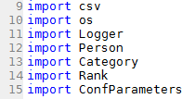

En esta primera imagen podemos apreciar los imports de la librería InputReaders.py. Los primeros dos imports corresponden a librerías externas. La primera es csv, la librería comentada anterormente que permite leer y escribir en los ficheros CSV, y la segunda es os, una librería de Python que permite usar ciertas funcionalidades del sistema operativo. En este caso se ha usado para crear las rutas a los ficheros. Los siguientes import son de clases propias. Person, Category, Rank y ConfParameters son las clases que se usan para almacenar los datos de los correspondientes ficheros, mientras que Logger es una clase que se explicará más adelante, que se encarga de registrar en un fichero los errores que ocurren durante la ejecución.

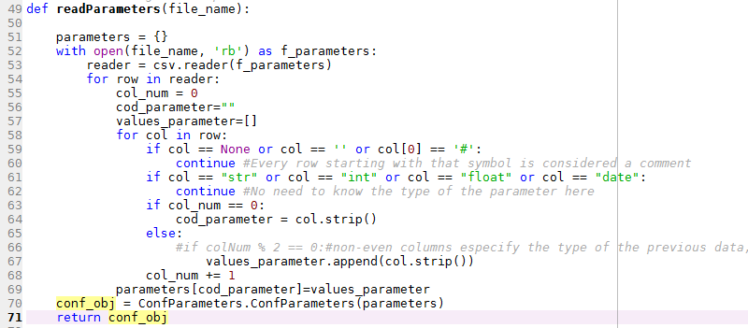
En esta segunda imagen se muestra la función readParameters completa. Esta es la primera de las tres funciones que se van a analizar en profundidad, dado que es representativa de otras como readLicenses o readCategories. El formato de estas tres funciones es similar, y al ser esta la que tiene más peculiaridades, es la que se va a analizar.

Esta función crea la variable parameters, un diccionario donde se irán metiendo los distintos parámetros, siendo la clave el nombre del parametro y el valor, el valor o valores del parametro. Después se abre el fichero usando with, lo que garantiza que se cierre automaticamente al finalizar la lectura. La variable reader almacena un objeto iterable que provee la librería csv, donde se han almacenado los datos del archivo. A continuación se recorre el objeto reader, que está organizado por filas. Por cada fila se crea una lista en la que se iran almacenando los valores del parametro que esta almacenado en la fila. Una serie de condicionales if, con ayuda del índice de columna, se encargan de separar el nombre del parametro de los valores, y de asignarar los tipos de esos valores. Al finalizar, se mete la lista como valor en el diccionario parameters, usando como clave el nombre del parámetro. Por último se pasa ese diccionario al constructor del objeto ConfParameters y se devuelve ese objeto. Es importante mencionar la llamada a la función strip para evitar espacios en blanco que pudiesen generar errores.
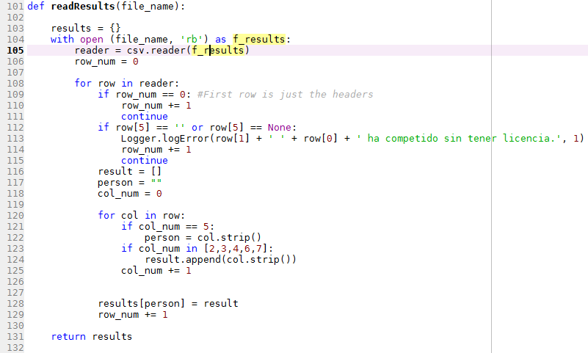
A continuación se analizará la función readResults, que es en el fondo similar a la anterior, pero con ciertas diferencias que merece la pena resaltar. Sigue además una estructura muy similar a readOrganizers y readPrevClubFile, por lo que lo que se analiza en esta función vale también para las otras.

La parte de apertura del archivo y lectura del mismo, así como el uso de bucles for anidados para visitar cada fila y cada columna dentro de cada fila, son similares a la anterior. Aquí se usa la variable results como el diccionario que se devuelve al final, dentro del cual se incluye un par clave valor por cada corredor. Se usan otra vez una serie de condiciones para discernir la clave (número de licencia del corredor, en la posición 5 de la fila), del valor (una lista en la que se incluyen el resto de datos). Hay que resaltar que en la linea 109-111 se descarta la primera fila porque es la que contiene las cabeceras del documento CSV. La otra diferencia a remarcar es como se descarta a los competidores sin número de licencia y se crea un log de su caso en las líneas 112-115.
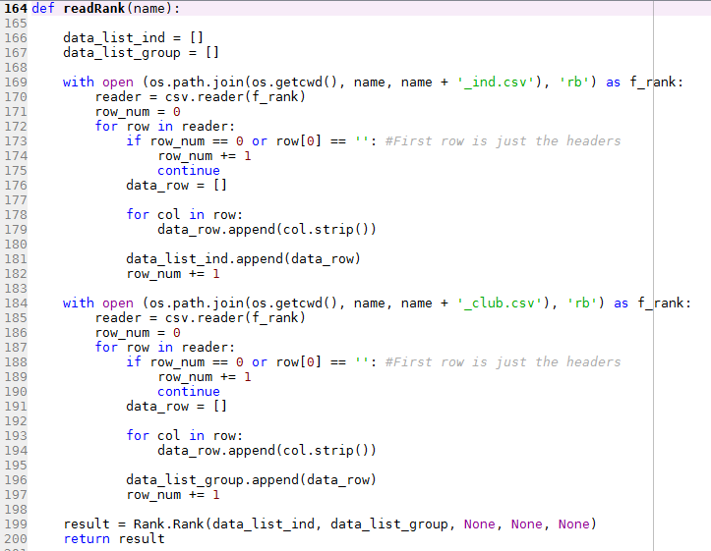
Por último se analizará la función readRank, que es la encargada de leer ambos ficheros de ranking, el individual y el de grupos. Lo primero que se hace es crear dos listas, almacenadas en las variables data_list_ind y data_list_group. Dentro de estas listas se irá metiendo una lista por cada fila en el fichero de ranking, que contendrá toda la información de un participante o club. A la hora de abrir los ficheros, aunque se usa la misma técnica que en las funciones anteriores, al pasarse solo el nombre del ranking, hay que construir dos rutas distintas a cada archivo CSV. Para esto se usa la función path.join de la librería os. Además se usa la función getcwd de la misma librería para construir la primera parte de la ruta. En las últimas dos líneas se crea un objeto Rank usando las dos listas que se han rellenado antes y se devuelve ese objeto.
OutputWriters.py
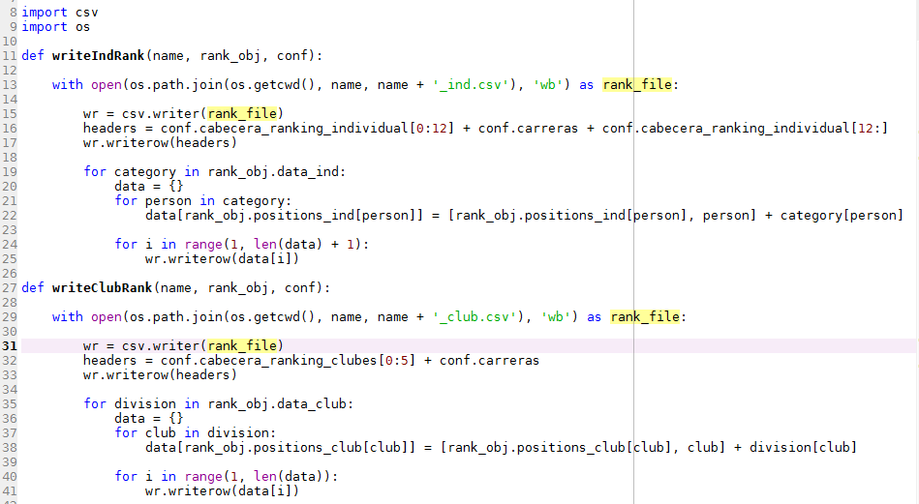
En esta imágen se puede observar el código completo de la librería OutputWriters.py, que consta de dos de los imports que ya se han comentado arriba y dos funciones muy similares , una para escribir o crear el archivo de ranking individual, y otra para escribir o crear el ranking de clubes. Dado que son practicamente iguales, se comentarán las dos al mismo tiempo.

Las funciones reciben tres parametros: name, rank_obj y conf. El primero es el nombre del ranking, y se utiliza para contruir la ruta a cada uno de los dos ficheros. El segundo parámetro es el objeto que contiene toda la información que debe ser escrita. El objeto tiene información de los dos rankings, y cada función accede a la parte que le corresponde. Por último se pasa un objeto que contiene los parámetros de configuración, dado que hay cierta información, como las cabeceras del archivo de rankings, que no están en el objeto de ranking.

Lo primero que hace cada función es abrir el archivo que va a modificar. Con esta instrucción, en caso de no existir el archivo, se crea. Después este archivo se llena usando la librería csv, dejando en la variable wr un objeto con las funciones necesarias para escribir. Después se usa un bucle for para rellenar un diccionario que tenga por clave la posición de ese corredor y por valor una lista con los valores que deben ser escritos. A continuación se pasa cada lista de ese diccionario por orden de posición a la función que escribe una nueva fila en el archivo CSV. Este proceso se ejecuta en un bucle para hacerlo en cada categoría, de forma que en el ranking queden escritos los corredores en orden y agrupados por categorías. Lo mismo ocurre con los clubes, cambiando categorías por divisiones.
Lógica interna de la herramienta

A continuación se explicará el funcionamiento interno de la aplicación, es decir, como se gestionan los datos que se leen y se transforman hasta que se devuelves los nuevos datos que recibe la librería de escritura.

Diseño de la lógica interna
La lógica interna de este programa parece simple a primera vista, debido a que solo se está implementando la parte más básica de las funcionalidades. Pero a la hora de diseñar el funcionamiento se ve que no es tan sencillo. Por un lado, pese a estar implementando solo las funcionalidades básicas, es necesario dejar el esqueleto montado para que se puedan añadir funcionalidades en versiones futuras. Por otro lado, aunque las funcionalidades parecen básicas a primera vista, las reglas de puntuaje que establece la FEDO complican en gran medida estas funcionalidades, necesitando subdividir las tareas para no acabar con una enorme y monolítca función por cada funcionalidad que convierta cualquier tarea de mantenimiento o mejora en una odisea. A continuación se muestra un diagrama de clases UML en el que se muestran todas las clases que conforman la lógica interna del programa, con todos sus atributos y funciones relevantes (se han omitido del esquema, suficientemente grande de por si, las funciones auxiliares, getters y setters y parámetros auxiliares).
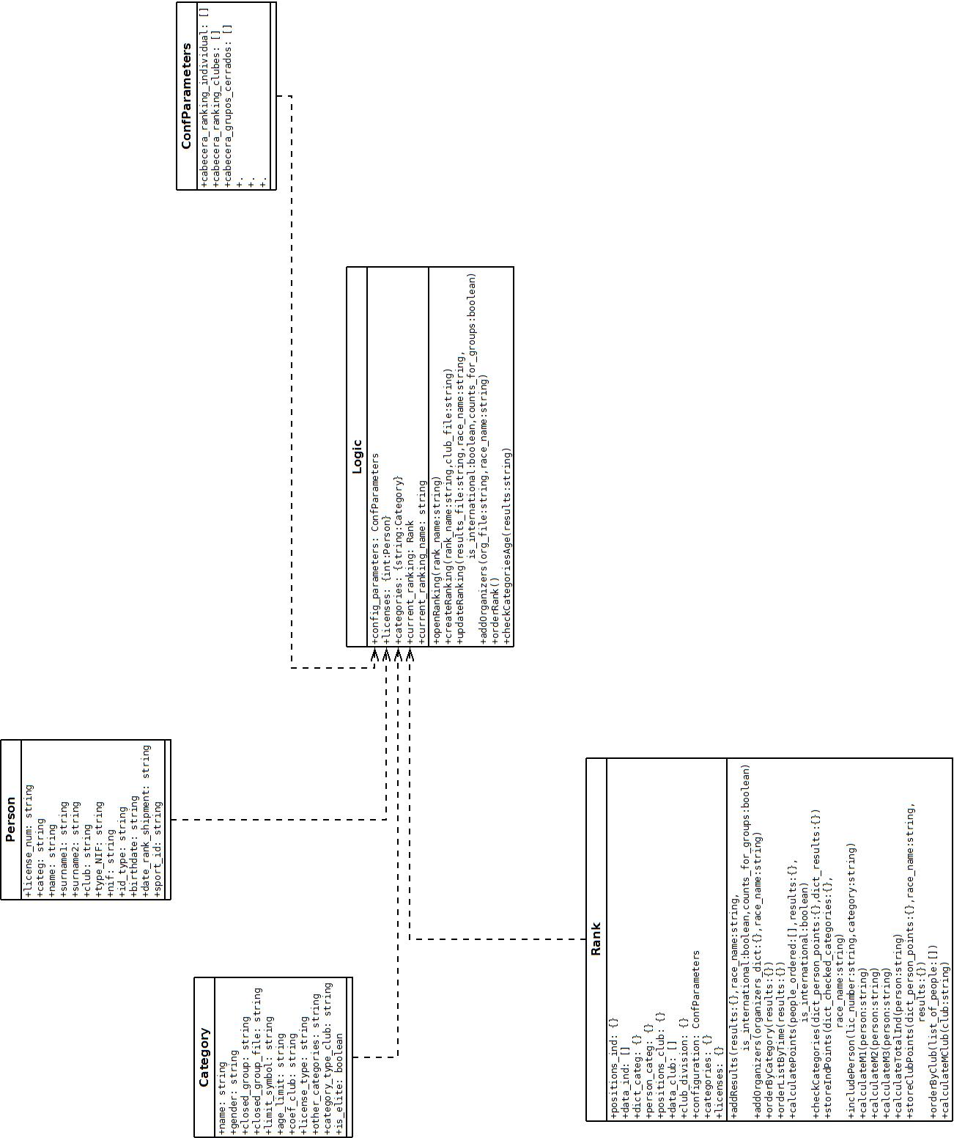
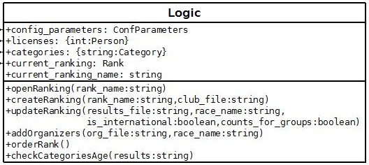
En este diagrama se pueden apreciar las 5 clases que conforman la lógica interna del programa, si bien, lógica propiamente dicha solo existe en dos de ellas. Las clases Person, Category y ConfParameters son únicamente para almacenar todos los parametros leídos en el módulo de entrada/salida. Se puede observar en el diagrama que estas tres clases tienen un considerable número de parámetros pero ninguna función (en el diagrama se han omitido la mayoría de parametros de ConfParameters debido a que son más de treinta). Las dos clases que cargan con la lógica del programa propiamente dicha son Logic y Rank. En las siguientes imágenes se puede ver en detalle la clase Logic y la clase Rank.

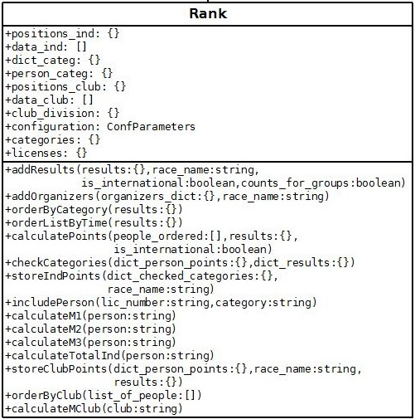
La clase Logic cuenta con cinco variables de instancia y seis métodos (sin contar, como se ha comentado anteriormente, con métodos auxiliares). Las tres primeras variables hacen referencia a los ficheros de configuración inicial que se leen al comienzo de la mayoría de las funcionalidades. Albergan un objeto con los parámetros de configuración en el caso de config_parameters, y sendos diccionarios con múltiples objetos en licenses y categories, que guardan los datos de corredores federados y categorías respectivamente. El parámetro_current ranking es un parámetro que define el funcionamiento de tod la aplicación. En un principio se barajó la opción de que la aplicación pudiese trabajar y tener abiertos múltiples rankings a la vez. Esa idea se deshechó y actualmente, aunque la aplicación puede gestionar múltiples rankings (una mejora con respecto a las anteriores versiones, que solo podían manejar un ranking), solo puede tener un ranking abierto a la vez. Por tanto, el parámetro current_ranking es donde, una vez abierto o creado un ranking, se almacena la referencia al objeto que tiene toda la información, tanto de la parte individual como de la de grupos. Por último, el parámetro current_ranking_name simplemente almacena un string con el nombre del ranking que está abierto.

En cuanto a los métodos que se muestran en el diagrama, la mayoría son bastante intuitivos. Los cuatro primeros hacen referencia directa a las funcionalidades implementadas en la aplicación. Dado que su función queda explicada en los nombres, serán comentados con más profundidad en el apartado de implementación. Los dos últimos métodos no son tan intuitivos, y podrían pertenecer a la clase Rank, pero resultan útiles en la clase Logic. El método orderRank recorre los datos del objeto almacenado en current_ranking para ordenar las posiciones con respecto a los puntos de cada persona o club, después de que estos cambien. El método checkCategoriesAge, comprueba ciertos requisitos que tiene que tener un corredor para poder puntuar en cualquiera de los dos rankings. Estos requisitos vienen especificados en el objeto almacenado en categories para cada categoría, y se comprueban contra la información almacenada en licenses.

La clase Rank es la clase con más lógica, dado que la gran mayoría de las gestiones se realizan sobre los datos almacenados en ella. Es necesario conocer la estructura de los ficheros de rankings antes de entrar a analizar el diseño de esta clase. Los rankings que maneja la FEDO son rankings en los que aparecen todas las personas que aparecen en el fichero de licencias, o al menos , pueden aparecer, una vez compitan en una carrera. De esta forma, dentro del mismo fichero existen múltiples subrankings, cada uno para una categoría distinta. Dentro de cada categoría, los competidores están ordenados según su puntuación. Sin embargo, cada persona puede aparecer solo en uno de esos subrankings. La categoría en la que aparece cada persona es aquella en la que compite por primera vez, independientemente de si coincide con la almacenada en el fichero de licencias para esa persona. Una vez compita en una categoría, solo puntuará en el ranking individual cuando compita en esa categoría. Esto no impide que pueda competir dentro de otra categoría, siempre que cumpla las condiciones que se comprueban en Logic. Cuando participe en otra categoría, su resultado no puntúa para el ranking individual, pero si puntúa para el ranking de clubes. Este otro ranking funciona de igual manera, con distintos subrankings con su propio orden dentro del mismo archivo, correspondiendo en este caso a las distintas divisiones.

Estos datos se almacenan en siete parámetros distintos que se explican a continuación:
- positions_ind: Esta variable almacena un diccionario que relaciona a cada competidor del ranking inicial con su posición dentro de su categoría.

- data_ind: Esta variable almacena el grueso de los datos del ranking individual. Se trata de una lista. Cada elemento en la lista es un diccionario que representa una categoría. Esos diccionarios-categorías contienen pares clave valor en los que la clave es el número de licencia de cada corredor, mientras que el valor es una lista que contiene todos los datos de ranking de ese corredor.

- dict_categ: Esta variable almacena un diccinario que correlaciona cada categoria usando su nombre con el índice que le corresponde en la lista data_ind.

- person_categ: Esta variable almacena un diccionario que correlaciona cada persona con el índice de data_ind de la categoría en la que están almacenados sus datos.

- positions_club: Esta variable cumple la misma función que positions_ind pero para los clubes. Al ser esta una clase que alberga dos sets de datos muy similares, la mayoría de las variables del ranking individual tienen su contraparte en el ranking de grupos.

- data_club: Al igual que data_ind, esta variable alberga el grueso de los datos del ranking de clubes. Puesto que las divisiones de clubes tienen un número invariable, se sabe de antemano que es una lista que contiene tres diccionarios, dentro de cada uno está la información de cada club.

- club_division: Esta variable alberga un diccionario que relaciona cada uno de los clubes con 0, 1 o 2, depetdiendo de en que división se encuentren.

Los tres siguientes atributos almacenan los ya conocidos datos de configuración: parametros de configuración, datos de las categorías y datos de cada corredor. Están ahí para proporcionar algunos datos que solo están almacenados en esos objetos. Puesto que son una gran cantidad, se consideró mejor pasar y almacenar los objetos completos en esta clase que pasar el valor de cada parámetro individual que se necesitaba.

En cuanto a los métodos de esta clase, se aprecia claramente que existen dos que referencian a las funcionalidades básicas implementadas que se ejecutan dentro del mismo ranking. Estas dos funcionalidades son la de añadir los resultados de una carrera al ranking, implementada en addResults, y la de añadir los organizadores de una carrera, implementada en addOrganizers. Sin embargo, el primero de ellos, addResults, es tan complejo que requería ser dividido. Los otros trece métodos son los pasos en los que se divide la operación de añadir resultados. A pesar de que se analizarán más detenidamente en el apartado de implementación, a continuación se describe lo que hace cada uno de los métodos y su orden de llamada dentro del proceso.

- Se llama a addResults.

- Se llama a orderByCategory, que devuelve una lista de listas, cada una de las cuales contiene todos los corredores de una misma categoría.

- Se llama a orderListByTime, que ordena a las personas de las listas del punto anterior por tiempos, teniendo en cuenta además los dos estados que pueden hacer que una persona no puntue.

- Se utiliza el resultado del paso anterior para llamar a calculatePoints, que calcula los puntos que corresponden a cada persona en las listas ordenadas por tiempo. Para esto tiene en cuenta el tiempo y los distintos estados. Devuelve un diccionario que relaciona a cada corredor con los puntos que merece.

- Con este diccionario de puntos se llama a storeClubPoints, que de acuerdo con los parametros pertinentes procede a meter los puntos que correspondan en el ranking de clubes. Dentro de este método se llama también a orderByClub para poder gestionar las operaciones que se hacen con los puntos y a calculateMClub para poder almacenar también la nueva media del club.

- Después de almacenar los puntos de clubes, se llama a la función checkCategories, para quitar del diccionario de puntos a aquellos que han competido en una categoría que solo les permite puntuar par clubes.

- Una vez se ha eliminado a la gente que no puntua en el ranking individual, se procede a almacenar los puntos en el ranking individual llamando a storeIndPoints. Esta función, a su vez sigue un proceso:
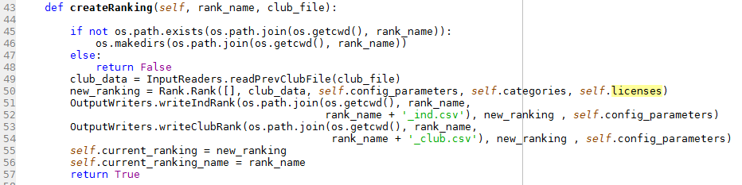
    - Asigna los puntos al corredor en la casilla de la carrera.
    - Si es la primera vez que el corredor compite, se le incluye en el ranking usando includePerson.
    - Calcula las tres medias que tiene el ranking individual por cada corredor llamando a calculateM1, calculateM2 y calculateM3.
    - Calcula el nuevo total del corredor llamando a calculateTotalInd

La función de añadir organizadores es mucho más simple, dado que solo tiene que añadir un valor en la casilla de la carrera y cuando se llame a la función calculateTotalInd, esta se encargará de traducirlo a puntos.

Implementación de la lógica interna

A continuación se comentarán los trozos de código de la lógica interna cuya implementación sea más complicada, ayude a entender aspectos que aumentan la complejidad del proyecto o requiera explicación por alguna otra razón.

Clase Logic

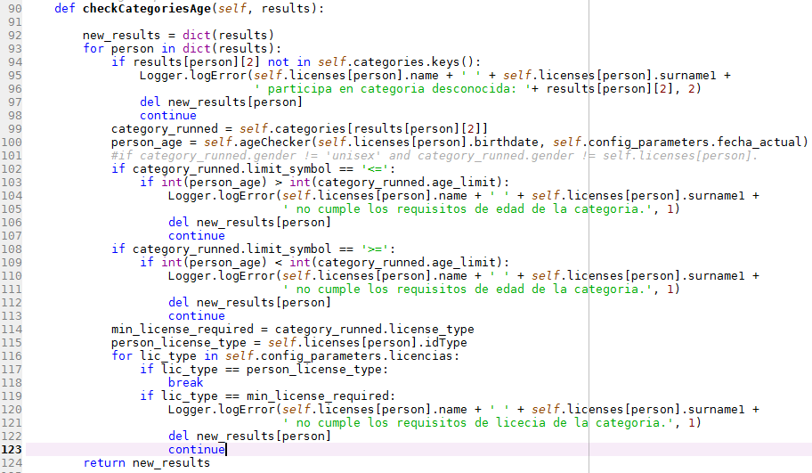
El primer fragmento de código que es recomendable comentar es la función createRanking de la clase Logic. Esta función no es especialmente compleja, como puede verse. Sin embargo, rebela el detalle de implementación que justifica la creación de rutas complejas en el módulo de entrada/salida. Las líneas 45 a 48 comprueban que no exista una carpeta en el directorio donde ejecuta la aplicación con el nombre que le hemos dado para el nuevo ranking. Cada vez que se crea un nuevo ranking, la aplicación crea una carpeta en la que se almacenan los dos archivos, el individual y el de clubes, cuyos nombres son iguales que el de la carpeta, pero añadiendo '_ind.csv' y '_club.csv' respectivamente.

Por otro lado, a la hora de crear el objeto se ve que los datos para el fichero del ranking individual son una lista vacía, pues los participantes se van añadiendo según compiten. Por otro lado, las distintas divisiones fuerzan a que todos los clubes estén ya en su ranking cuando se crea, pues no habría manera si no es leyendo un archivo, de decidir cual es la división a la que pertenecen.

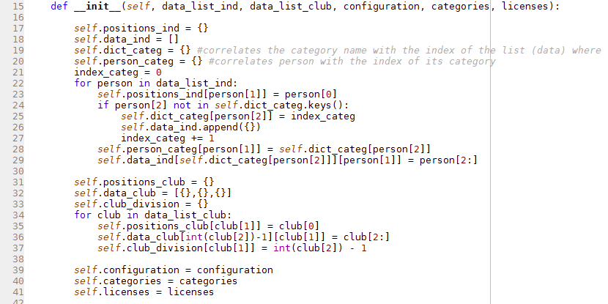
El siguiente fragmento de código perteneciente a la clase Logic que se va a comentar es la función checkCategories. Su complejidad es moderada, y radica sobretodo en el manejo de las estructuras de datos. La parte interesante de este trozo de código es que muestra los requisitos que se especifican en el objeto de categoría para poder competir en ella. En la linea 94 está la primera condición, que comprueba que la categoría en la que dice el archivo de resultados que ha participado la persona, exista realmente en el archivo de categorías que se proporciona a la hora de abrir o crear un ranking. Si no es así, se procede a emitir un log y descartar a la persona.

La siguiente condición se comprueba entre las líneas 102 y 112. Estas lineas comprueban cual es el requisito de edad de la categoría en la que la persona ha participado y la comparan con la edad de esta persona (obtenida de la fecha de nacimiento almacenada en la variable de licencias). Si no se cumple, se emite log y se descarta a la persona.
La última comprobación tiene que ver con un parámetro que tienen tanto las categorías como las licencias, el tipo de licencia. Un de los parámetros de configuración establece el orden de tipos de licencias, si tienes un tipo x, puedes competir en categorias con ese tipo y con todos los que sean inferiores según el parametro de configuración. Si no se cumpl la condición, es decir, el tipo de licencia que requiere la categoría es superior al tipo de licencia de la persona, esta es descartada.

Clase Rank

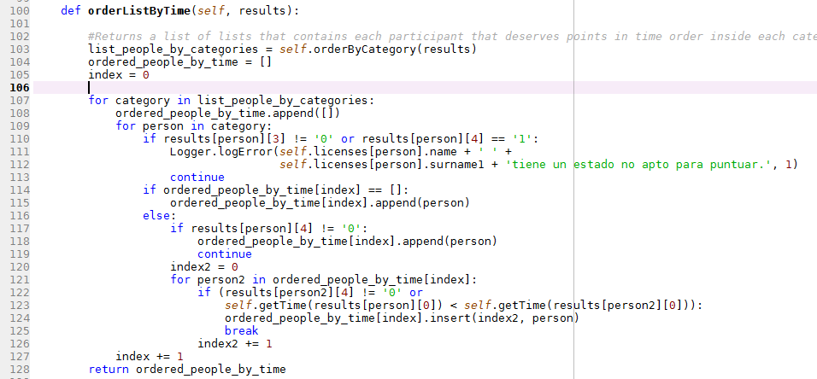
Pasando a la clase Rank, la primera función que se va a revisar, debido a que ayuda a entender la estructura de los datos en esta clase, es el propio constructor de la clase. Después de declarar las variables que ya se han descrito más arriba, el constructor ejecuta un bucle for que itera sobre la lista en la que vienen los datos, que en realidad es una lista de listas. Cada una de esas listas tiene la información de un corredor en un orden determinado por el parametro de cabeceras de rankings en los parametros de configuración. En este bucle se van separando las personas por categoría y almacenando sus datos en el diccionario correspondiente a su categoría, utilizando su numero de licencia como clave única. Cabe destacar a este respecto que en todo el programa, los nombres de las personas son completamente ignorados hasta la hora de imprimir resultados. Es el número de licencia lo que identifica a cada participante.

A la vez que el bucle va rellenando las variable data_ind, se van introduciendo los datos pertinentes en las variables auxiliares como dict_categ o person_categ.

Una vez terminado el bucle, se inicia otro muy similar para los clubes. Este es más sencillo debido a que al haber solo 3 categorías, no hace falta añadir más diccionarios sobre la marcha a data_club, se comienza con tres y todos los clubes van a uno de los tres.

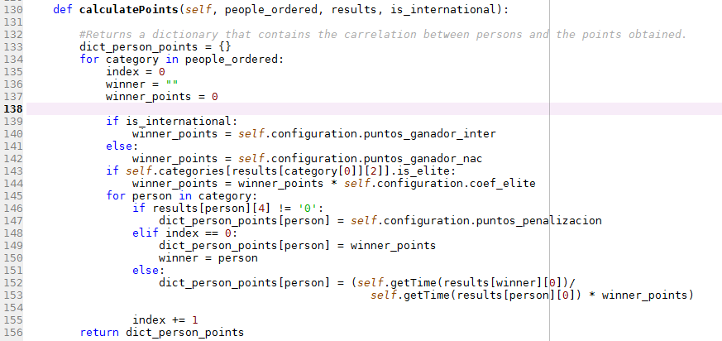
El siguiente trozo de código que se va a comentar es la función orderListByTime. Esta función tampoco es extremadamente cmpleja más allá de los accesos a las estructuras de datos. No obstante, revela otro de los detalles que requiere el programa: los estados de resultado. En cada fila de los archivos de resultado existen dos estados para esa persona. El primero es 'no compite', y si es distinto de cero, esa persona no puntúa ni en individual ni en clubes, y debe ser descartada. Esto se hace en la línea 110-112. El segundo estado puede tomar distintos valores, que se comprueban en esta función. Si el segundo estado es igual a 1, esa persona no puntúa. Esto se trata en el mismo lugar que el estado anterior. No obstante, si ese estado es mayor que 1, esa persona aún puntúa, pero con una puntuación especial. Este caso no se trata aquí, simplemente se coloca a esas personas al final de la lista ordenada independientemente de su tiempo, y ya se manejará en otro sitio. Por último entre las líneas 121 y 125 se ordena la lista con la gente que no tiene ningún estado distinto de 0.

En este trozo de código, correspondiente a la función calculatePoints, se puede ver el proceso para calcular los puntos de cada corredor. Lo primero que se ve en las líneas 139 a 142 es que el numero de puntos que recibe el ganador es un parámetro guardado en los parámetros de configuración y que depende de si la carrera ha sido marcada como internacional o no. Después de esto existen tres casos posibles, tratados en las líneas 146 a 153:

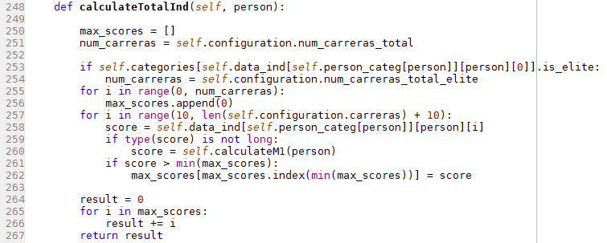
- Si el segundo estado de esa persona es distinto de 0 (y ya habiamos descartado con anterioridad que fuese 1) recibirá los puntos que marque otro parámetro de configuración: puntos_penalizacion.

- Si la variable index es 0, significa que es el ganador de esa categoría, y se le asignan los puntos decididos en las linas 139-142.

- Por último, si todos sus estados están a 0 y no es el ganador, se le otorgan puntos siguiendo esta formula: tiempo_ganador/tiempo_persona * puntos_ganador.

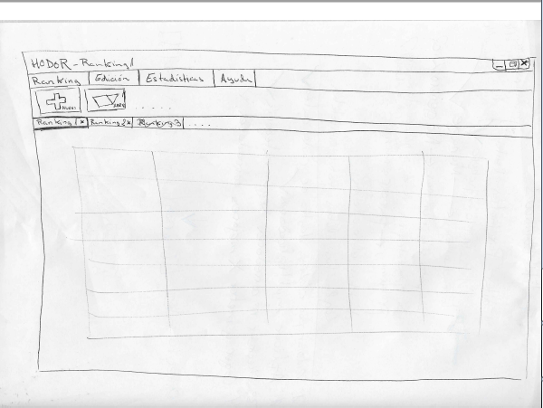
Este trozo de código muestra como calcula la función calculateTotalInd el total de puntos de cada persona. Es importante en este cálculo el parámetro de configuración num_carreras_total, o su versión para categorías de élite en caso de ser de este tipo la categoría. Este parámetro marca el número de carreras que cuentan para puntuar. Por tanto, la variable max_scores es una lista que se rellena con tantos ceros como carreras vayan a puntuar, para posteriormente ir sustituyendo esos ceros con las puntuaciones más altas. Antes de eso, en las líneas 259-260 se comprueba también otro importante asunto. Si la persona ha sido alguna vez organizador, obtiene en la carrera que organizó una puntuación igual a su media 1. Después de hacer esa sustitución de ser pertinente, en la linea 261 se comprueba si la puntuación que ahora mismo se está valorando en esta iteración del bucle es mayor que la menor puntuación en la lista de máximas puntuaciones. De ser así, cambiaría la menor puntuación de la lista por la puntuación de la carrera que se está valorando en esta iteración del bucle. Al acabar el bucle se obtiene una lista con las num_carreras_total puntuaciones más altas, que al ser sumadas, se convertiran en el nuevo total de ese competidor.
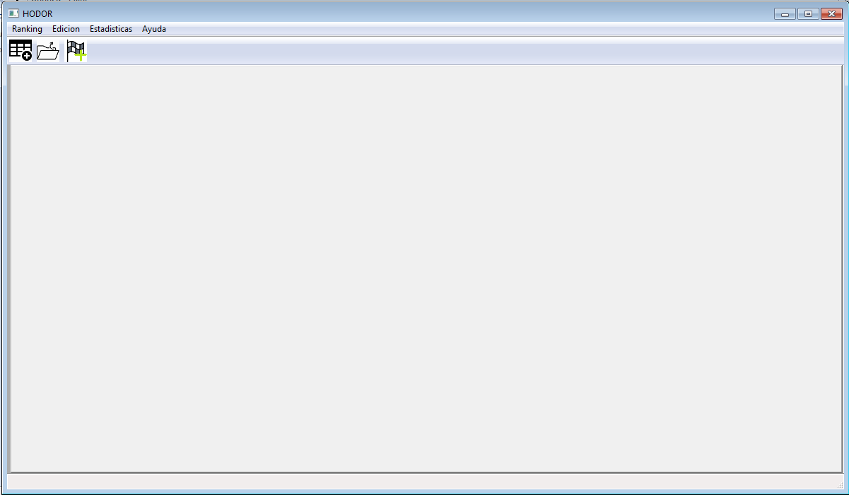
Interfaz gráfica

La tercera parte de la aplicación es la interfaz gráfica. Esta es la parte que más a cambiado de la aplicación, para adaptarse al nuevo paradigma que permite varios rankings y además hacer que parezca un programa más acrde a los cánones de Windows. A continuación se expondrá el diseño de la interfaz, y después se resaltarán los puntos más importantes del del desarrollo de la misma.

Diseño de la interfaz gráfica
Las directrices recibidas por parte del tutor fueron básicamente que la aplicación debía parecerse al típico programa de Windows, con un estilo similar Windows Excel. Se hizo un boceto a mano que puede verse en la siguiente imagen, para confirmar que ese es el estilo requerido y que no faltaba nada.

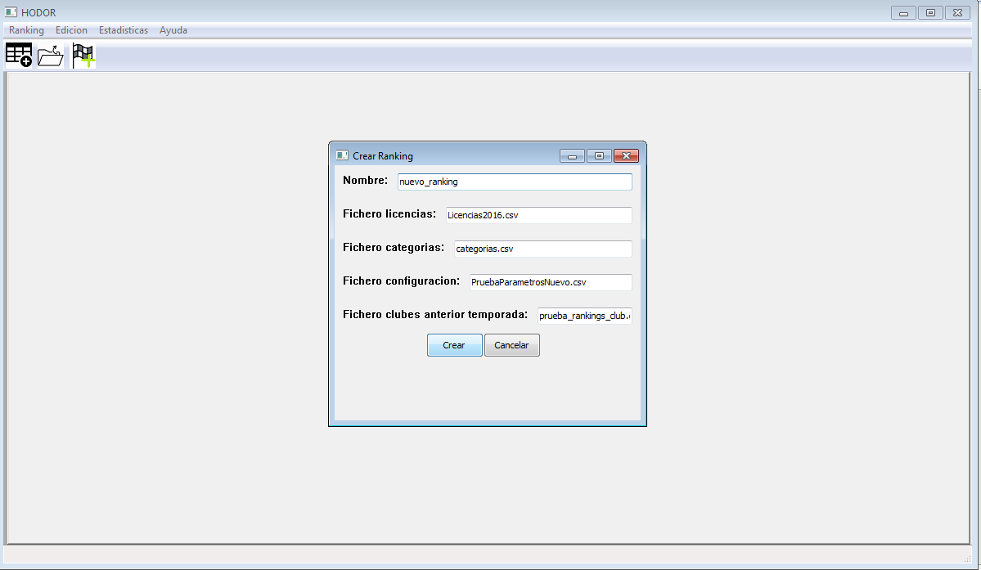
En este boceto se puede observar una barra de menús, una barra de accesos rápidos bajo ella, una serie de pestañas para distintos rankings y una tabla, donde se mostraría el ranking actual. Las pestañas se descartaron al descartar la idea de tener varios rankings abiertos a la vez, pero luego se rescató para poder cambiar entre el ranking individual y el de grupos del ranking abierto. A parte de ese ligero cambio, el prototipo fue aceptado por el tutor y se pasó a la etapa de diseño.

Se decidió crear una clase principal, cuyo cometido sería pintar la pantalla principal que aparece en el boceto, comunicarse con la parte de lógica, lanzar las ventanas correspondientes a las distintas funcionalidades y servir de punto de inicio de la aplicación. En la siguiente imagen puede verse una captura de pantalla del diseño real de la aplicación cuando se inicia la misma.

Se puede ver la barra de menús, con las clásicas categorías de windows adaptadas a la herramienta. Debajo de la barra de menús se ve la barra de acceso rápido, donde se pueden incluir las opciones más comunes. De momento están incluidas las opciones de crear ranking, añadir ranking y añadir resultados; pero si se desea es muy sencillo añadir nuevos accesos rápidos, como se verá en el apartado de desarrollo.
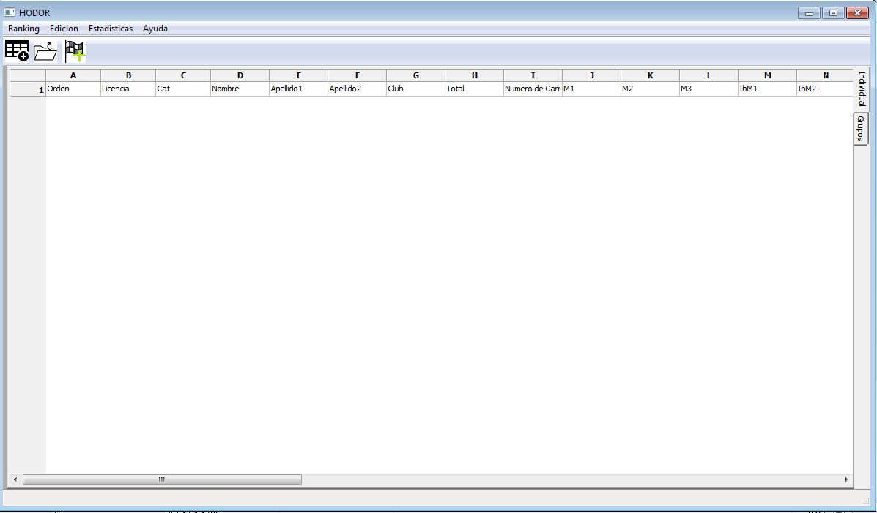
A continuación se irán enseñando capturas de las ventanas que se muestran para poder realizar las distintas funcionalidades implementadas, asi como, cuando sea posible, su resultado sobre la pantalla principal.

En esta captura se puede observar la ventana que se abre al seleccionar la opción de crear ranking, tanto en la opción en la barra de menús como en la de acceso rápido. En el primer campo se introduce el nombre del nuevo ranking, y en los tres siguientes la ruta a los archivos que contienen la información de licencias, categorías y configuración. Por último se pide la ruta al archivo que utiliza la herramienta para obtener los clubes y sus divisiones. En estos cuatro campos, aunque se espera una ruta, es válido poner solo el nombre del fichero si este está en el mismo directorio que el ejecutable. Al hacer click en el botón crear, se enseñará en pantalla el nuevo ranking, como se aprecia en la siguiente imagen.
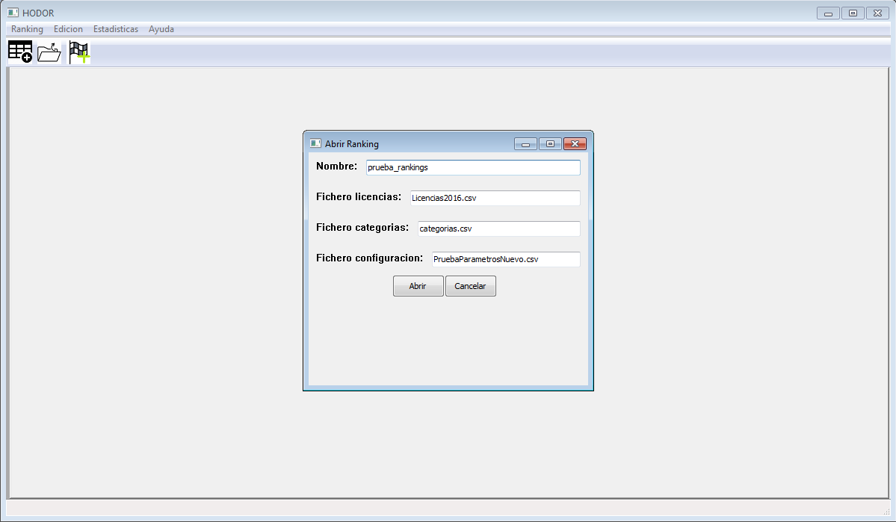
En esta imagen se muestra como queda la pantalla principal tras crear un ranking nuevo. Cabe mencionar que la operación de crear un ranking es el equivalente a crear ese ranking y abrirlo, por lo que ya aparece en la pantalla principal, pese a estar vacio, y está listo para usar las funcionalidades de añadir resultados y añadir organizadores.

Puede apreciarse también en el lado del ranking que se muestra las dos pestañas mencionadas anteriormente, que permiten cambiar de ranking individual a ranking de clubes.
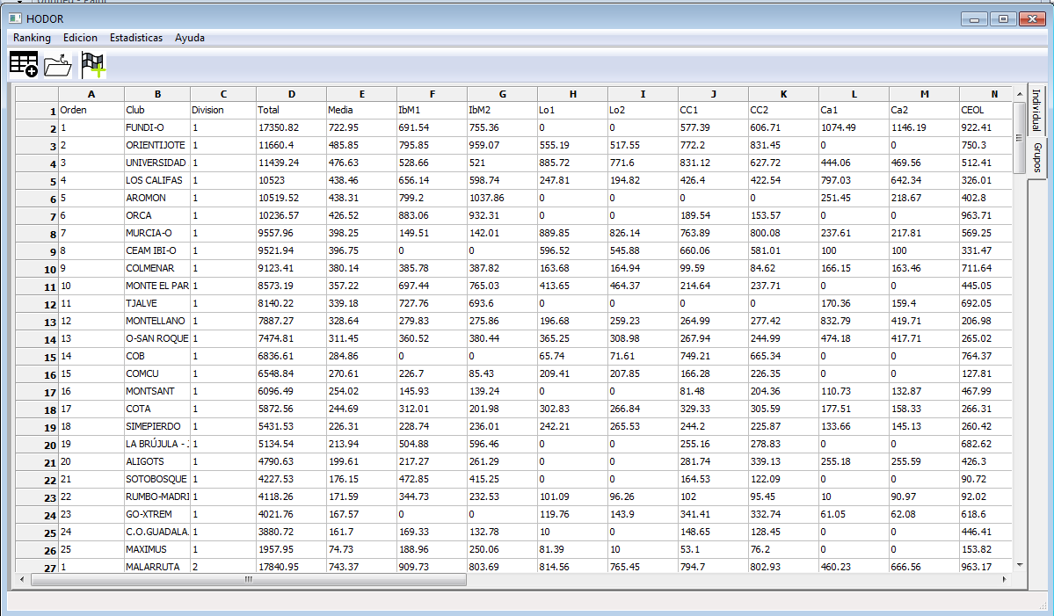
En esta imagen se muestra una ventana similar a la de crear un ranking, solo que sin el último campo para el fichero de clubes, puesto que esta es la ventana que se abre al pulsar la opción de abrir un ranking ya existente.
Al igual que en la anterior, en los tres últimos campos se espera una ruta, pero puede darse solo el nombre del fichero si se encuetra en el mismo directorio que el ejecutable.

Esta captura corresponde a la pantalla principal después de pulsar el botón de abrir en la pantalla anterior. En este caso, la pestaña de grupos está seleccionada, y puesto que es un ranking que ya existia, muchos de los campos ya estan rellenos.

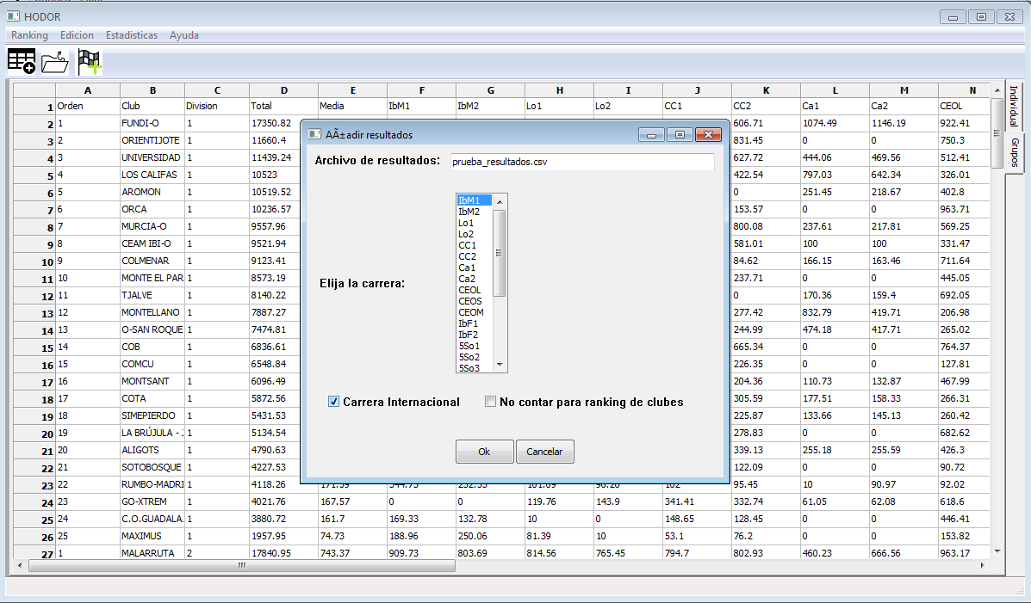
La siguiente imagen corresponde a la ventana que se abre cuando se selecciona la opción de añadir resultados, después de haber abierto o creado un ranking.
Consta de un campo para escribir la ruta al fichero que contiene los resultados, una lista para seleccionar a que carrera corresponden los resultados y dos casillas seleccionables, una para indicar que la carrera es internacional, por lo que el puntuaje es distinto, y una para evitar que estos resuntados puntúe en el ranking de clubes.
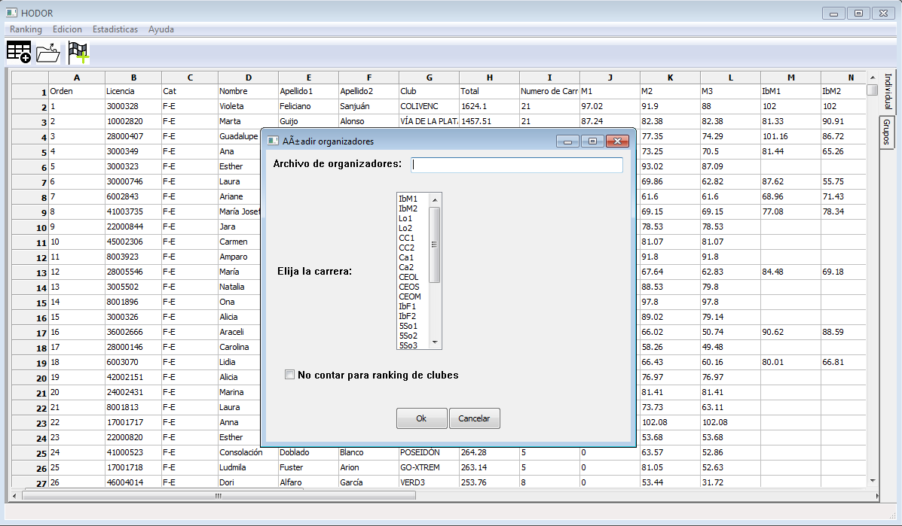
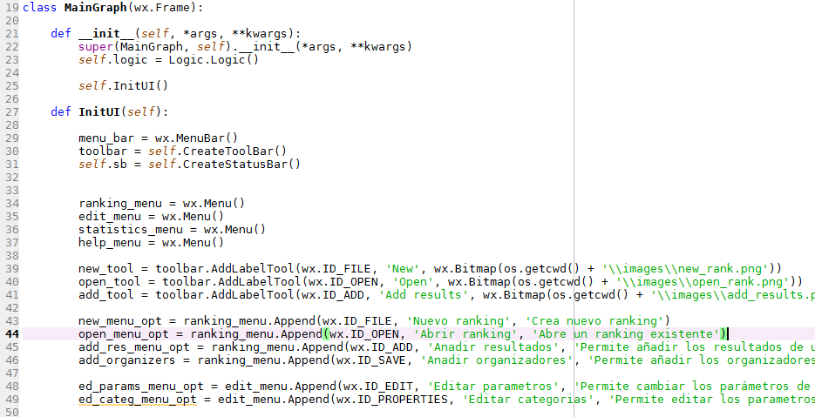

Por último, esta ventana es la que se muestra al seleccionar la funcionalidad de añadir organizadores es muy similar a la anterior, excepto por el hecho de que no tiene la casilla seleccionable de carrera internacional, puesto que es irrelevante a la hora de añadir organizadores.

A continuación se expondrn algunos detalles de implementación de la interfaz gráfica.
Implementación de la interfaz gráfica
La implementación de la interfaz gráfica no es ni por asomo tan enrevesada como la implementación del módulo de lógica. No obstante, para ilustrar como se ha llevado a cabo el desarrollo de esta parte de la herramienta, se comentarán algunos fragmentos de código representativos del resto de la interfaz.

Este fragmento de código corresponde a la parte inicial de la clase principal. En él podemos apreciar que en el constructor, en la línea 23, se crea una instancia de la clase Logic, con el objetivo de que la interfaz gráfica pueda pasar valores y recibir valores de la parte de lógica.

En las líneas 29 a 31 se crean los tres elementos periféricos de la pantalla principal. Primero la barra de menús, luego la barra de acceso rápido y por último una barra de estado que se situa en la parte de abajo de la pantalla. En las líneas 34 a 37 se crean los distintos menus de la barra de menús, a los que se agregan distinto elementos en las líneas 43 a 49. Se puede ver que, pese a no estar aún completamente implementada la lógica, si se ha creado el menú para futuras funciones, como la edición de parámetros. Por último, se puede ver, como se dijo anteriormente, que en las líneas 39 a 41 se crean los botones de la barra de acceso rápido.
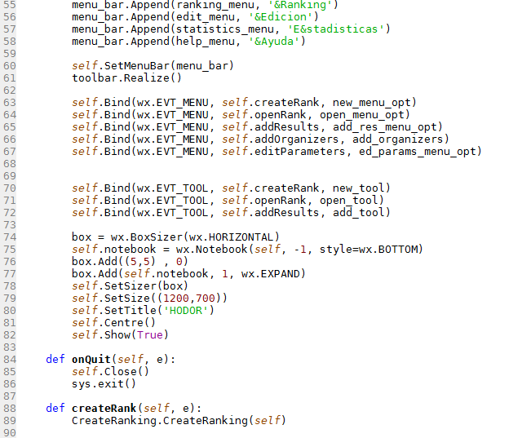
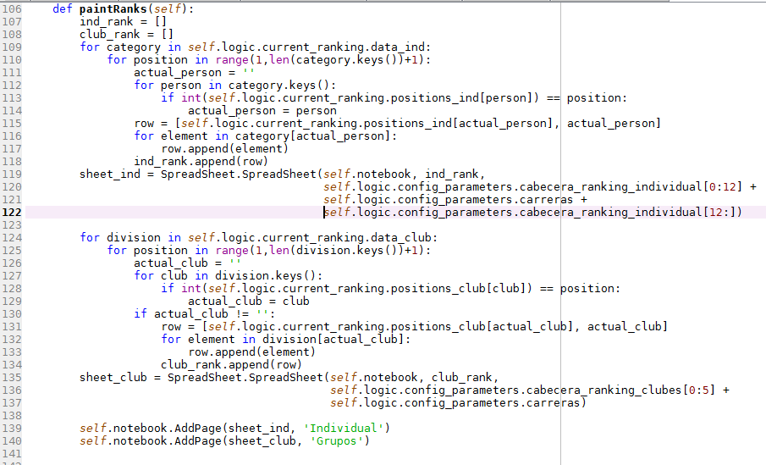
Este fragmento de código es una continuación del anterior. En las líneas 55 a 58 se añaden los distintos menús, creados previamente, a la barra de menús. Las líneas 60 y 61 añaden las dos barras, menús y acceso rápido, a la pantalla.

En las líneas 63 a 72 se realizan las operaciones bind. Estas operaciones enlazan las opciones de los menús y la barra rápida a las funciones que se quieren ejecutar cuando sean seleccionadas. En las líneas 84 a 90 se pueden ver dos funciones para ser enlazadas. La mayoría siguen el patrón de createRank, simpemente lanzando una instancia de la ventana que debe visualizarse. Por último, en las líneas 74 a 77 se crea un contenedor para la tabla donde se mostrarán los rankings y luego la propia tabla.

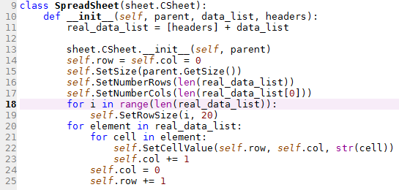
Este último fragmento de la clase principal corresponde a la función que pinta los rankings en la pantalla cada vez que se abre o modifica un ranking.
La función crea dos listas donde guardará los datos de cada ranking de forma ordenada, para luego poder pasarle esas listas al constructor de la clase SpreadSheet. Esta clase es la que realmente crea la tabla en la que se muestra el ranking, siendo la variable notebook que se vio en la anterior captura solo el contenedor de las distintas tablas.
Después de crear las listas, la función procede a rellenarlas con los elementos ordenados en dos bucles for que recorren las dos variables que tienen los datos en el objeto Logic. Una vez los bucles han terminado su trabajo, se cra un nuevo objeto de la clase SpreadSheet en la líneas 119 y 135, y se añaden al contenedor en la línea 139 y la línea 140.

Este código corresponde a la clase SpreadSheet. Como pasa en los fragmentos anteriores, al estar usando una librería de la que heredan las clases propias, gran parte de la implementación está oculta. En esta clase se pude ver como se ajusta el número de filas y columnas de acuerdo con el tamaño de los datos que se han pasado en las líneas 16 y 17. Después se establece el tamaño de las filas mediante un bucle for, y por último se rellena cada celda mediante dos bucles for anidados que recorren la lista de datos.
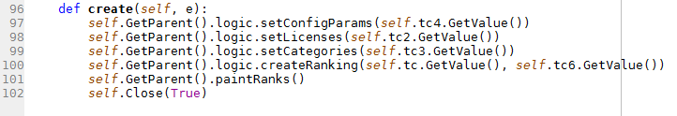
Este último fragmento pertenece a una de las clases que generan las ventanas para llevar a cabo cada una de las funcionalidades, en este caso pertenece a la clase CreateRanking. La implementación del resto de la clase no difiere mucho de la primera y segunda partes de la clase principal mostrada anteriormente, por tanto no merece la pena analizarla. Asi mismo las otras clases del mimo rango que esta no difieren tampoco, por lo que la única parte de interés es la función a la que llaman al pulsarse el botón de crear tras haber rellenado el formulario.
Esta función llama al objeto Logic de su padre (la clase principal) para pasarle las rutas que ha recibido en los campos de texto, de forma que logic pueda encargar la lectura al módulo correspondiente. Después llama a la función que que corresponde a crear un ranking en la parte de lógica y por último llama a su padre para que pinte el ranking, que ya está abierto.
Problemas encontrados y soluciones

En esta sección se expondrán los problemas que han surgido durante el diseño y el desarrollo del proyecto, así como las medidas que se han tomado para solucionarlos, si ha sido posible.

Durante la etapa de diseño, el mayor problema ha sido el desconcimiento de los requisitos detallados del sistema de la FEDO. Aunque el tutor ha ido poniendo a disposición del desarrollador la información a medida que se le ha pedido, de haber sabido de antemano la complejidad de los procesos que se tenían que realizar, habría sido beneficioso haber hecho una recopilación más exhaustiva de los requisitos y procesos mucho más temprano en el proceso de diseño. Es responsabilidad del desarrollador hacer esta recpilación, y habría resultado en un diseño más claro y limpio de haberse hecho, además de haber ahorrado mucho tiempo en tareas de desarrollo.

No existe la posibilidad de solucionar este error, más que tenerlo en cuenta para futuras iteraciones del proyecto. La solución paliativa que se dió desde un primer momento es un diseño flexible, que se ha ido haciendo más rígido al descubrirse la complejidad de los procesos, pero sin llegar a romperse.

En cuanto a la parte de desarrollo, la mayoría de los problemas han sido errores menores de concepto, a menudo causados por la complejidad de las estructuras de datos en las que se almacena la información que maneja la herramienta. La solución aportada ha sido seguir los consejos de la guía de estilo en cuanto a los nombres de variables. A mitad del desarrollo se cambiaron la mayoría de los nombres por otros más singnificativos y se hizo un glosario a mano de la estructura de los datos más usados, resultando en menos errores y mayor rapidez de desarrollo.

El otro problema que surgió durante el desarrollo fue un ligero desconcierto ante la librería usada para construir la interfaz gráfica. Este problema tiene su causa en el desconocimiento de la librería, sumado a la baja calidad de los tutoriales y la documentación que se pudo encontrar. Por suerte este problema se ha solucionado solo, aunque ha sido a consta de perder mucho tiempo en ensayos de prueba y error.
Deuda técnica

Deuda técnica significa, de acuerdo con Wikipedia, “a concept in programming that reflects the extra development work that arises when code that is easy to implement in the short run is used instead of applying the best overall solution[5]”. Durante el desarrollo se han tomado decisiones que favorecían el ritmo del mismo, pero que a largo plazo son más costosas, no funcionales al 100% o que se podrían mejorar.

Como se menciona más arriba, uno de los claros ejemplos de deuda técnica es el uso de la libreria csv como forma de leer los archivos de entrada. Esta librería puede seguir utilizandose para los ficeros de salida, pero teniendo en cuenta que los ficheros de entrada proceden de una organización española, la probabilidad de que estén codificados usando puntos y coma en lugar de comas es un riesgo que no puede correrse. A causa de esto, antes de cualquier otro desarrollo, debería emplearse tiempo para desarollar una librería propia capaz de procesar arhivos CSV separados con punto y coma.

Otro caso de deuda técnica, menos prioritario por ser algo que podría mejorarse, pero no crítico para el funcionamiento de la herramienta, es la modificación de la entrada de rutas en la interfaz gráfica. Pese a que en campo de entrada de texto funciona, resulta un tanto engorroso, por lo que valdría la pena invertir tiempo en desarrollar un explorador de archivos.

Por último, como caso de deuda técnica general a todo el proyecto, aunque no sea especialmente molesto, la eficiencia de toda la herramienta podría mejorarse, pues actualmente tarda unos segundos en abrir los ficheros o en añadir los resultados.
Bibliografía
Referencias en el documento

[1] Descripción de orientación como deporte, Wikipedia. Disponible: https://es.wikipedia.org/wiki/Orientaci%C3%B3n_(deporte)

[2] PEP 8 -- Style Guide for Python Code. Disponible: https://www.python.org/dev/peps/pep-0008/

[3] Descripción de CSV, Wikipedia. Disponible: https://es.wikipedia.org/wiki/Valores_separados_por_comas

[4] Using the CSV module in Python. Disponible: http://www.pythonforbeginners.com/systems-programming/using-the-csv-module-in-python/

[5] Descripción de deuda técnica, Wikipedia. Disponible: https://en.wikipedia.org/wiki/Technical_debt

Recursos utilizados

Documentación oficial de Python. Disponible: https://docs.python.org/2/

Documentación de la librería wxPython. Disponible: https://www.wxpython.org/docs/api/

Tutoriales de la librería wxPython. Disponible:
http://zetcode.com/wxpython/
https://wiki.wxpython.org/wxPython%20by%20Example
http://www.blog.pythonlibrary.org/2010/03/18/wxpython-an-introduction-to-grids/
http://wxwidgets.10942.n7.nabble.com/

